RADKA .S.TASTNA, PLAVECKA ‘.1(01.A VODNIK- AQUACENTRUM SUTKA MeU Neratovice Lj. Zu/U763/2013 Du
bankovni spojeni: MONETA Money Bank, a.s., t. U. 201815986/0600
Vytvoreno v Ekonomickem systernu ProFact
Strana 1

DODAVATEL
RADKA SIlASTNA
PLAVECKA KOLA VODNIK - AQUACENTRUM tUTKA V Pfedpolf 169
27711 Neratovice
CR
it": 67902847 CZ6958161034
email: info@psvodnik.cz
telefon: 60 60 60 717
www: psvodnik.cz

Pene⁻ini ustav: Oslo tktu: | MONETA Money Bank, a.s.  201815986/0600

ODBERATEL
ZakladM gkola LOPES Cimice, Praha 8, Libeicka 399
Libacka 399/8
181 00 Praha 8 - Cimice
CR
IC: 61387479
ADRESA DODAN1
Zakladni gkola LOPES Cimice, Praha 8, LibEicka 399 Lib6icka 399/8
181 00 Praha 8 - Cimice
1
PLAVECKA SKOLA  VODNIK | FAKTU RA  732020

Objednavka E.: Datum vystaveni: 1.10.2020 Forma uhrady: pfeyodnim pfikazem
KS: 0308
Zpusob doclani: Elektronicky Datum splatnosti: 15.10.2020 VS: 732020
Popis poloiky / kod Mnoistvi M1 Cena za MJ Sleva Celkem
plaveckaquka pro 15iakiI3.A.a3.B. 18 lekci 1 050.00 18 900.00
(avrtek8:50-9:35 hod)
cena lekce 70,-K6/Zak, mzdove naklady provozni na klady 31,-K6
Itermin plavecke quky zari 2020 - leden 2021
Celkem: | 18 900.00

Nejsme platci DPH | zaokrouhleni: 0.00 Celkem k iihrade: 18 900.00 CZK

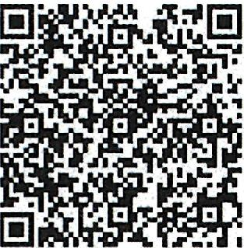
QR
razitko a podpis

